
Қарасай ауданының елді мекендерінің шекараларын (шектерін) өзгерту туралы
Алматы облысы Қарасай аудандық мәслихатының 2017 жылғы 17 тамыздағы № 18-5 шешімі және Алматы облысы Қарасай ауданы әкімдігінің 2017 жылғы17 тамыздағы № 652 қаулысы. Алматы облысы Әділет департаментінде 2017 жылы 14 қыркүйекте № 4330 болып тіркелді.
2003 жылғы 20 маусымдағы Қазақстан Республикасының Жер кодексінің 108-бабының 5-тармағына, "Қазақстан Республикасының әкімшілік-аумақтық құрылысы туралы" 1993 жылғы 8 желтоқсандағы Қазақстан Республикасы Заңының 12-бабының 3) тармақшасына сәйкес, Қарасай аудандық мәслихаты ШЕШІМ ҚАБЫЛДАДЫ және Қарасай ауданының әкімдігі ҚАУЛЫ ЕТЕДІ:
1. Қарасай ауданының елді мекендерінің шекаралары (шектері) қоса беріліп отырған схемалық карталарға сәйкес өзгертілсін:
1) Үшқоңыр ауылдық округіндегі Үшқоңыр ауылының шекарасы (шегі) 21,9852 гектарға өзгертіліп, Үшқоңыр ауылының жаңа шекарасының жалпы көлемі 903,37 гектар болып белгіленсін;
2) Жандосов ауылдық округіндегі Шалқар ауылының шекарасы (шегі) 6,15 гектарға өзгертіліп, Шалқар ауылының жаңа шекарасының жалпы көлемі 206,15 гектар болып белгіленсін;
3) Әйтей ауылдық округі бойынша:
Әйтей ауылының шекарасы (шегі) 200,678 гектарға өзгертіліп, Әйтей ауылының жаңа шекарасының жалпы көлемі 692,532 гектар болып белгіленсін;
Құмарал ауылының шекарасы (шегі) 22,146 гектарға өзгертіліп, Құмарал ауылының жаңа шекарасының жалпы көлемі 47,601 гектар болып белгіленсін;
4) Райымбек ауылдық округі бойынша:
Бұлақты ауылының шекарасы (шегі) 4,00 гектарға өзгертіліп, Бұлақты ауылының жаңа шекарасының жалпы көлемі 124,0 гектар болып белгіленсін;
Қырғауылды ауылының шекарасы (шегі) 602,3774 гектарға өзгертіліп, Қырғауылды ауылының жаңа шекарасының жалпы көлемі 989,1836 гектар болып белгіленсін;
Долан ауылының шекарасы (шегі) 219,3380 гектарға өзгертіліп, Долан ауылының жаңа шекарасының жалпы көлемі 362,6699 гектар болып белгіленсін;
5) Елтай ауылдық округі бойынша:
Көкөзек ауылының шекарасы (шегі) 9,0 гектарға өзгертіліп, Көкөзек ауылының жаңа шекарасының жалпы көлемі 274,8 гектар болып белгіленсін;
Исаев ауылының шекарасы (шегі) 193 гектарға өзгертіліп, Исаев ауылының жаңа шекарасының жалпы көлемі 632,5 гектар болып белгіленсін.
Елтай ауылының шекарасы (шегі) 66,7905 гектарға өзгертіліп, Елтай ауылының жаңа шекарасының жалпы көлемі 465,6705 гектар болып белгіленсін;
6) Ұмтыл ауылдық округі бойынша:
Алмалыбақ ауылының шекарасы (шегі) 1028,8947 гектарға өзгертіліп, Алмалыбақ ауылының жаңа шекарасының жалпы көлемі 1546,8847 гектар болып белгіленсін;
7) Жамбыл ауылдық округі бойынша:
Қошмамбет ауылының шекарасы (шегі) 57,5040 гектарға өзгертіліп, Қошмамбет ауылының жаңа шекарасының жалпы көлемі 575,747 гектар болып белгіленсін;
8) Жібек жолы ауылдық округі бойынша:
Тұрар ауылының шекарасы (шегі) 21,2536 гектарға өзгертіліп, Тұрар ауылының жаңа шекарасының жалпы көлемі 365,1036 гектар болып белгіленсін.
Ескерту. 1-тармаққа өзгерістен енгізілді - Алматы облысы Қарасай аудандық мәслихатының 21.02.2025 № 31-3 бірлескен шешімі және Алматы облысы Қарасай ауданы әкімдігінің 21.02.2025 № 60 қаулысымен (алғашқы ресми жарияланған күнінен кейін күнтізбелік он күн өткен соң қолданысқа енгізіледі).
2. Осы бірлескен Қарасай аудандық мәслихатының шешімі мен Қарасай ауданы әкімдігінің қаулысының орындалуын бақылауды Қарасай аудандық мәслихатының "Ауылшаруашылығы, көгалдандыру, сауда, қоршаған ортаны қорғау, экология, жерді және табиғи ресурстарды тиімді пайдалану жөніндегі" тұрақты комиссиясына және Қарасай ауданы әкімінің орынбасары Джапаров Мақсұт Рамазанұлына жүктелсін.
3. Осы бірлескен Қарасай аудандық мәслихатының шешімі мен Қарасай ауданы әкімдігінің қаулысы әділет органдарында мемлекеттік тіркелген күннен бастап күшіне енеді және алғашқы ресми жарияланған күнінен кейін күнтізбелік он күн өткен соң қолданысқа енгізіледі.
Қарасай аудандық
мәслихатының хатшысы | А. Көшкімбаев
Қарасай аудандық мәслихаты
сессиясының төрағасы | Қ. Баяманов
Қарасай ауданының әкімі | М. Бигельдиев

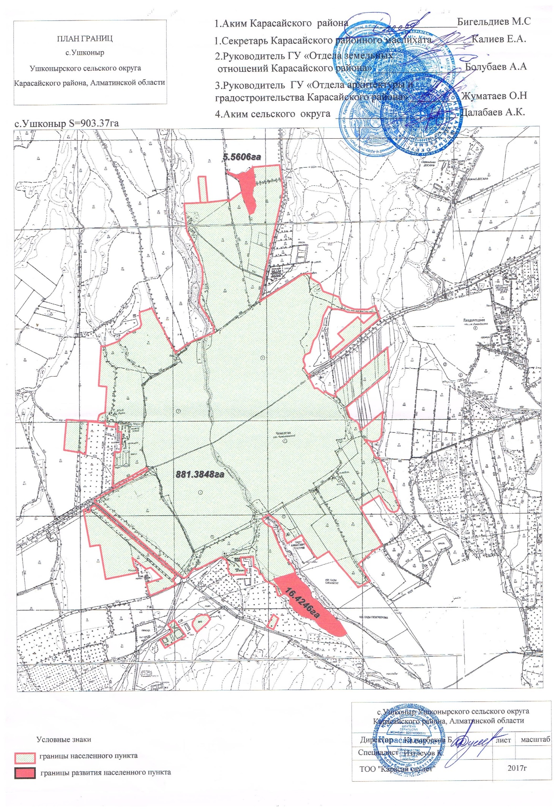
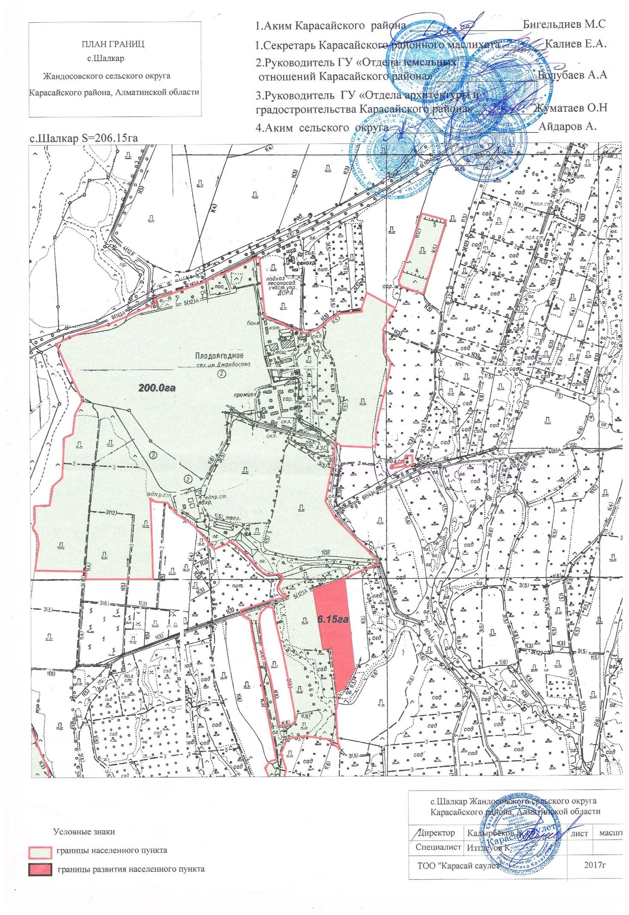
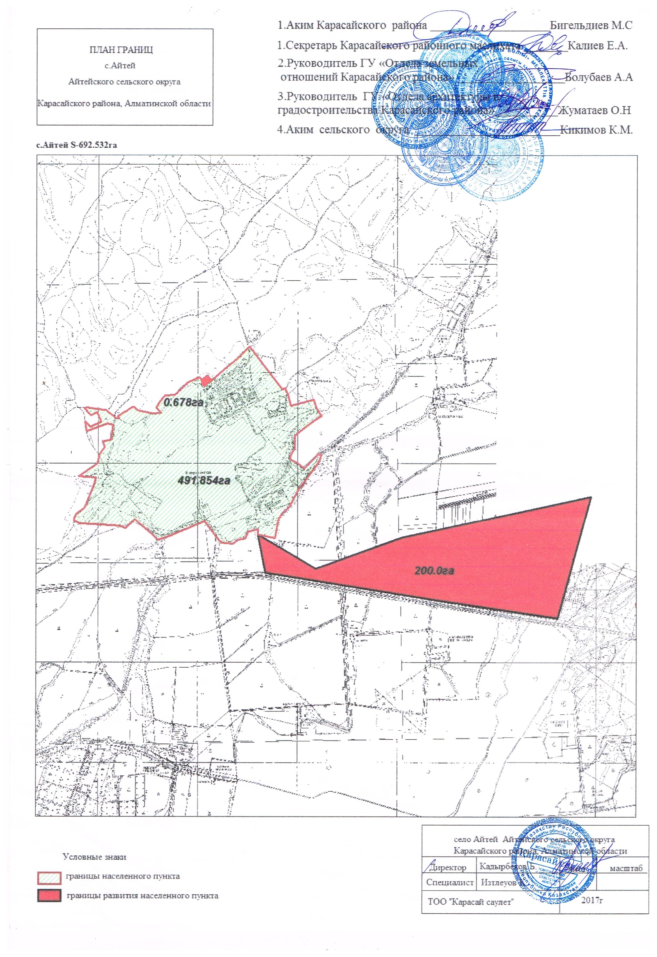
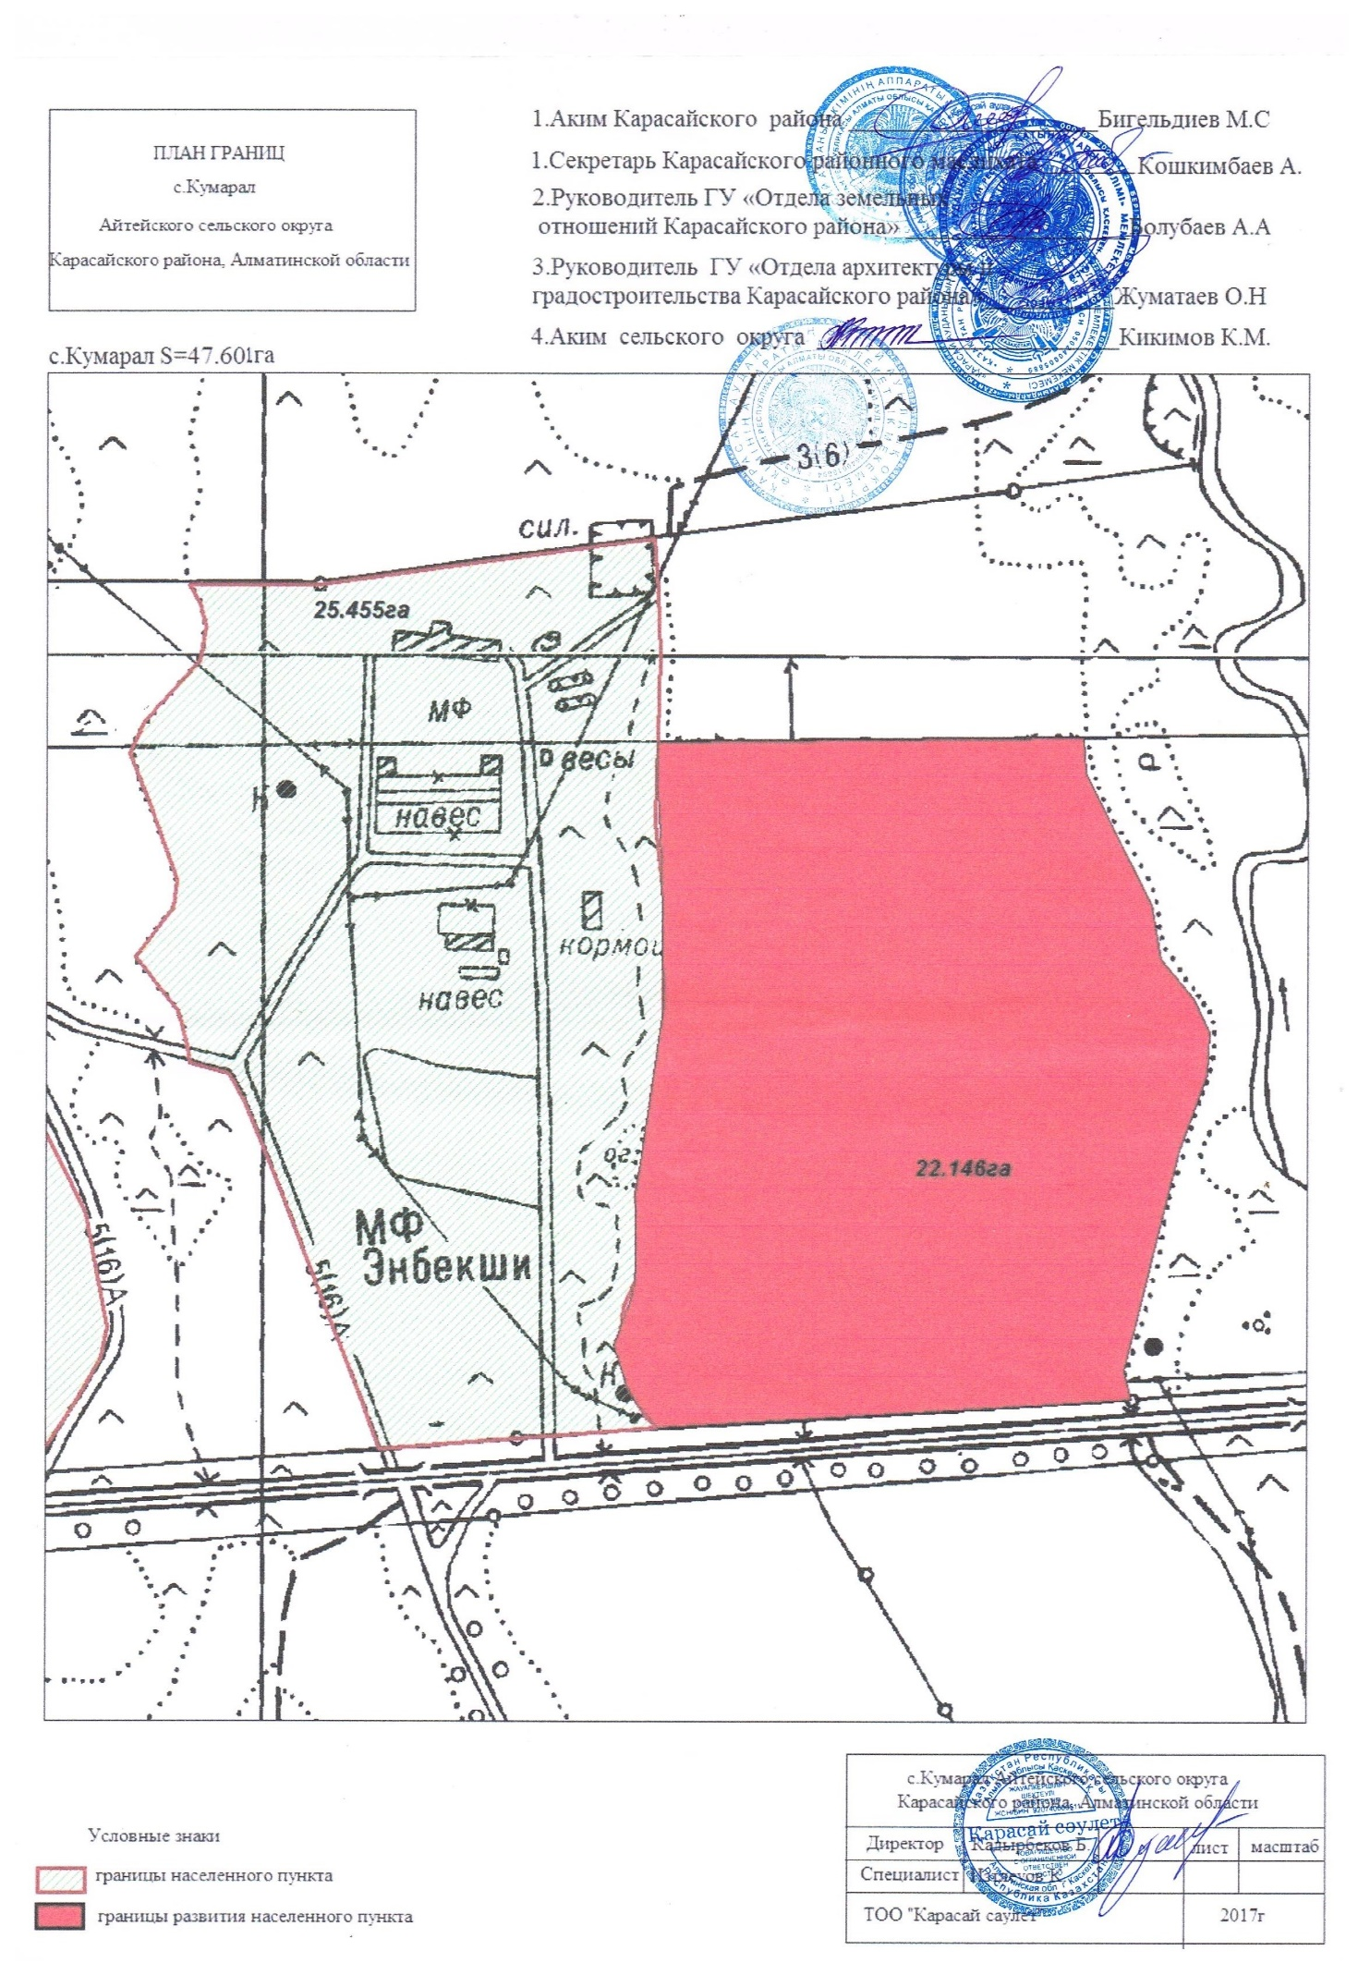
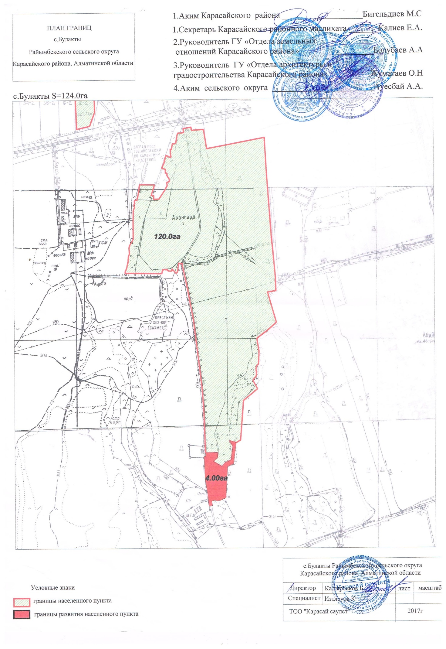
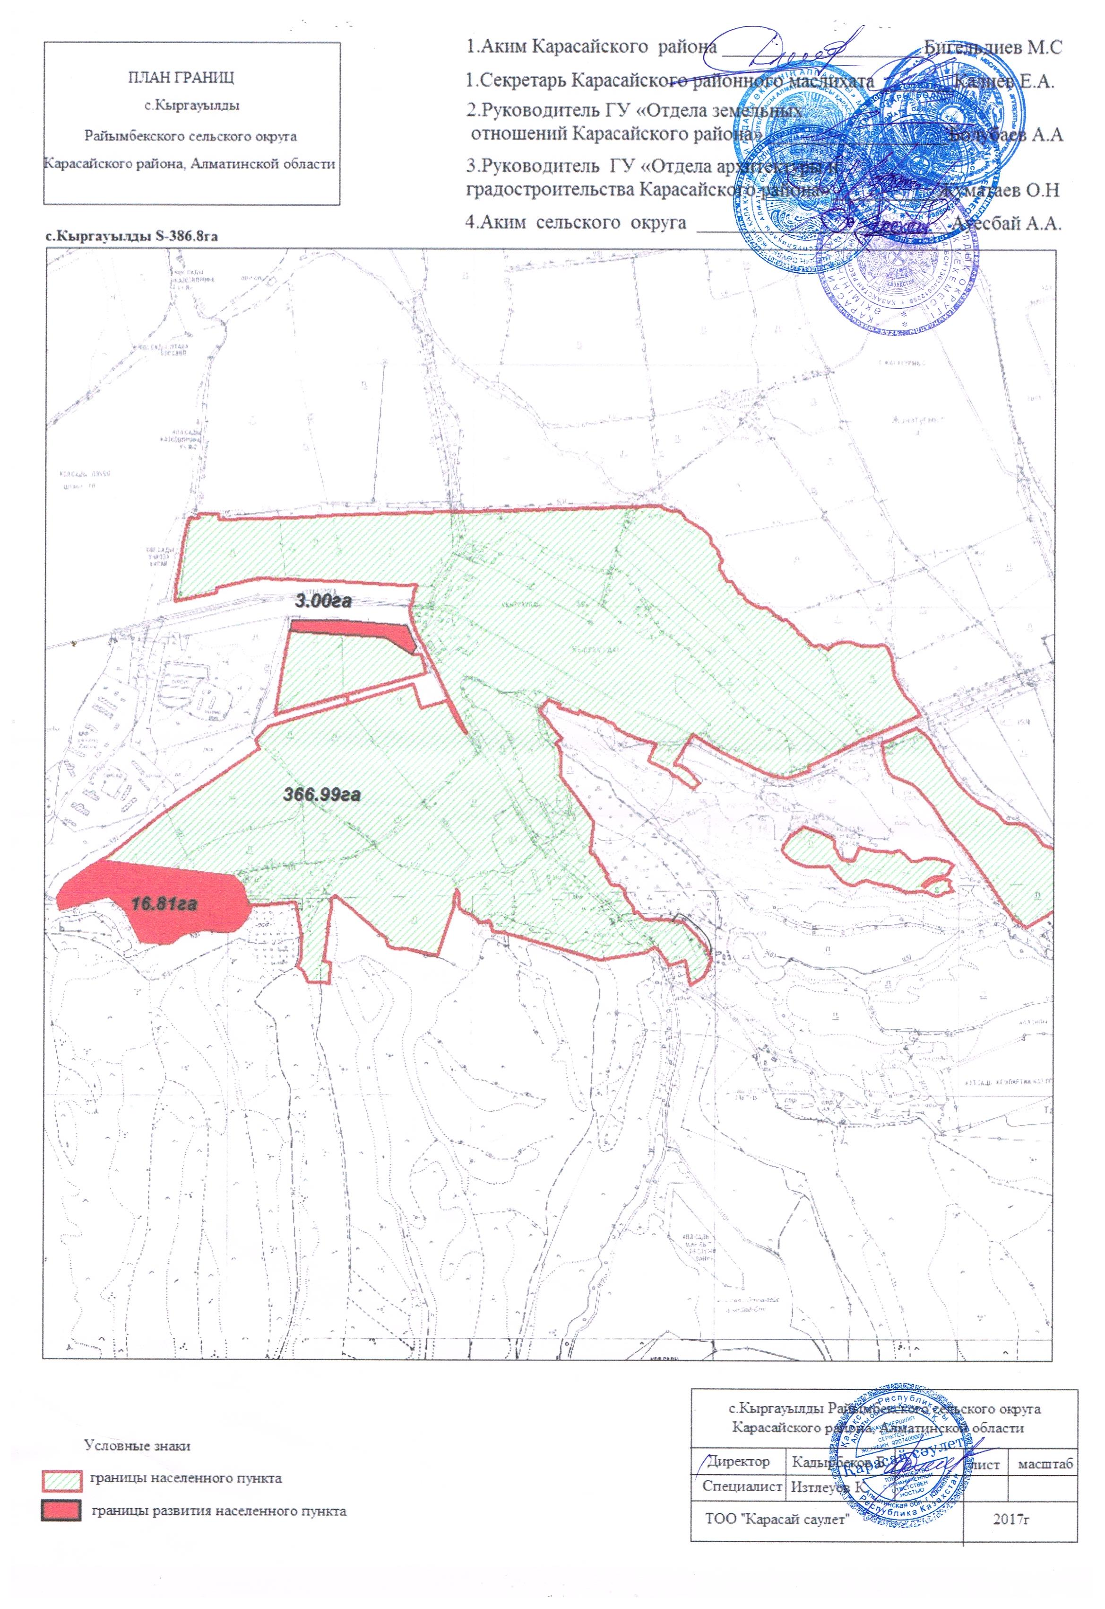
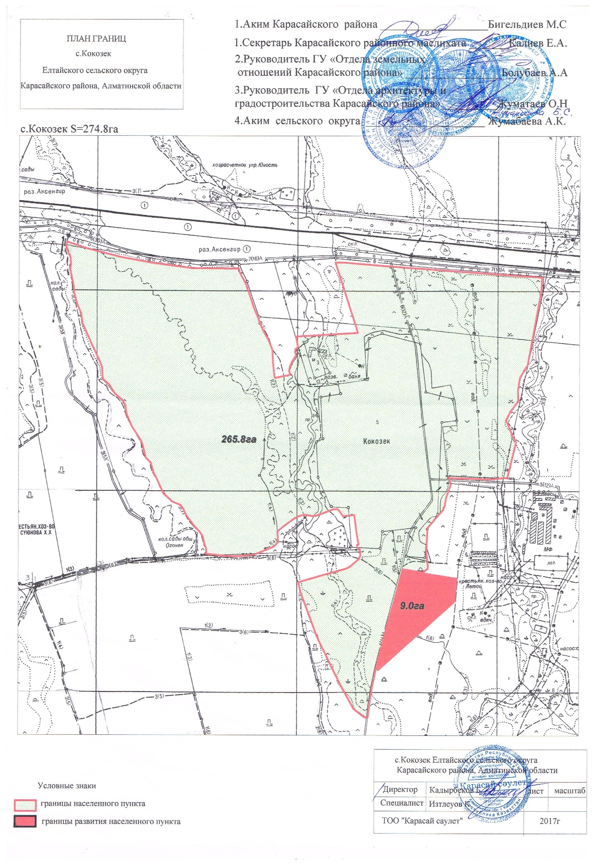
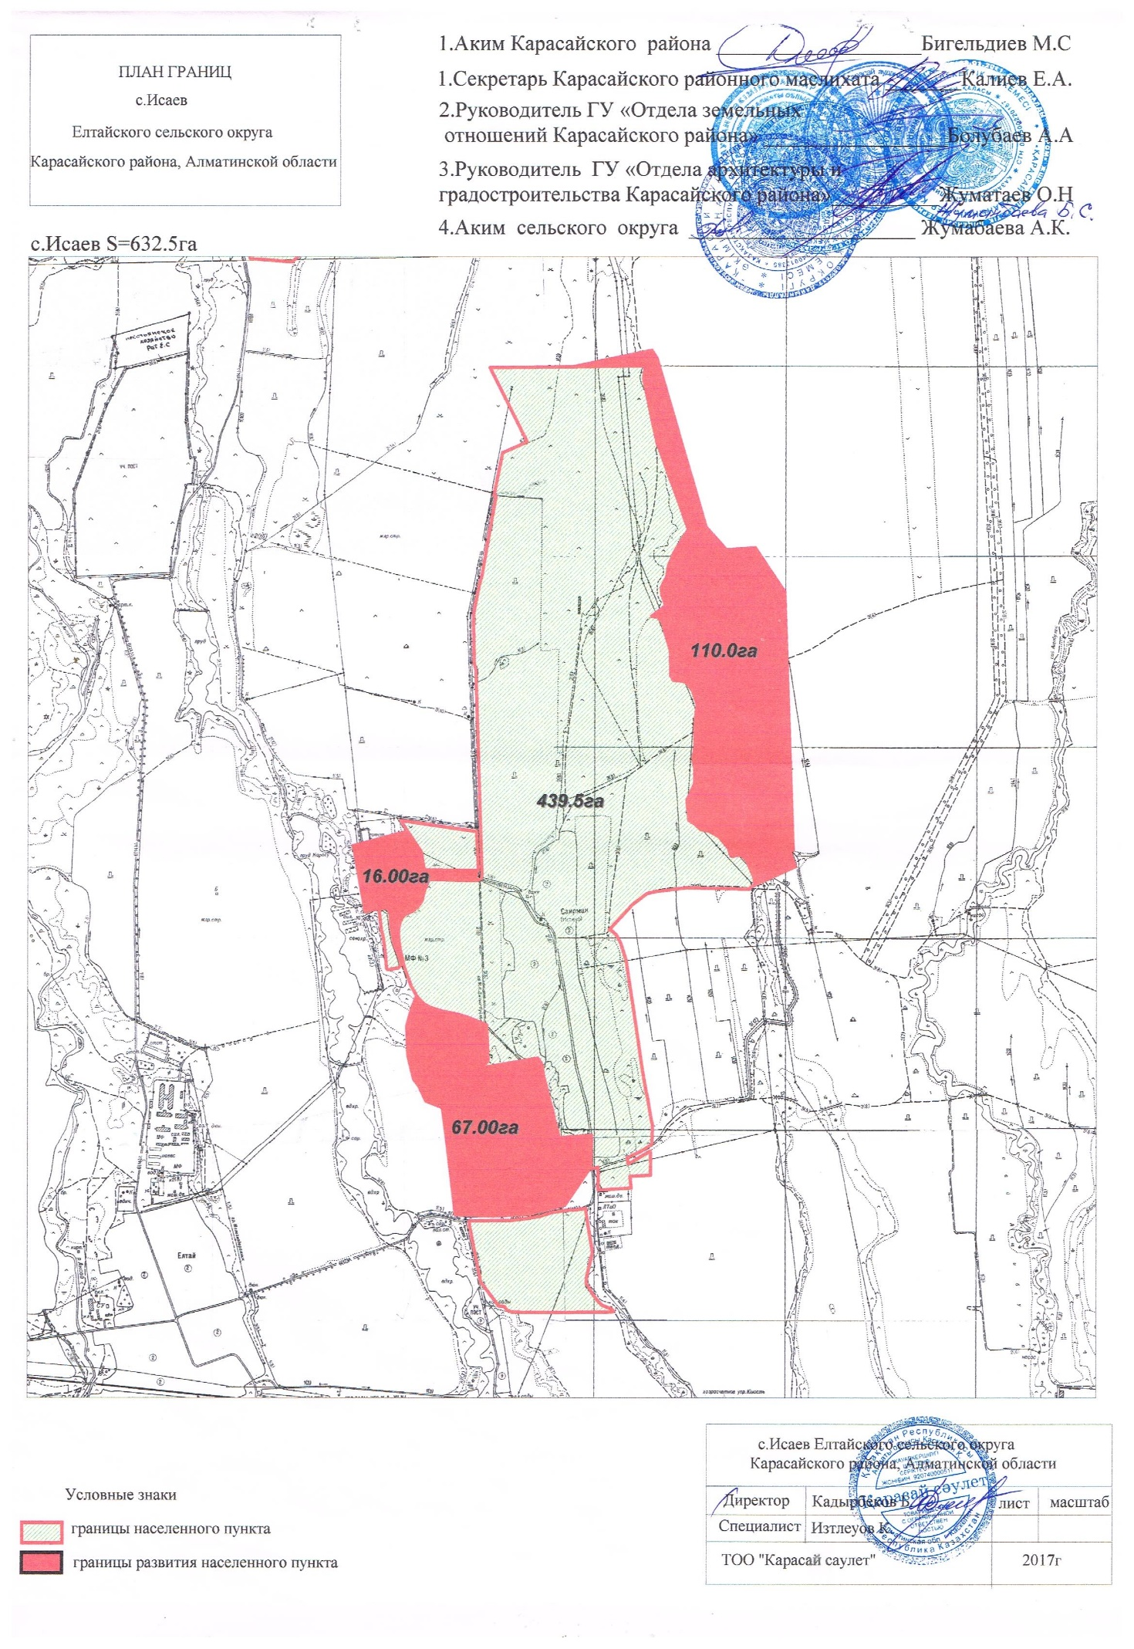

© 2012. Қазақстан Республикасы Әділет министрлігінің «Қазақстан Республикасының Заңнама және құқықтық ақпарат институты» ШЖҚ РМК

